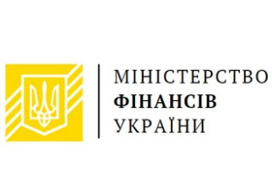
АНКЕТА
учасника круглого столу 23.09.2021
«Обговорення проекту Порядку встановлення відповідності умов контрольованих операцій із сировинними товарами принципу «витягнутої руки»
ПІБ учасника
Посада
Назва компанії
Електронна адреса
Контактний телефон
Перелік блоків обговорення проекту Порядку із залученням представників бізнесу та експертів | Вказати блок(и) обговорення, у якому(их) планується участь
 | Зазначити символ  + | Тема виступу в межах відповідного блоку, у якому планується участь
Блок 1. Застосування методу порівняльної неконтрольованої ціни, питання вибору зовнішніх джерел, економічні умови діяльності сторін угоди, дата ціноутворення
Блок 2. Визначення та внесення коригувань порівнянності, встановлення комерційних та фінансових умов з метою точного визначення сумісності (особливості функціонального аналізу, визначення бізнес моделі, вибір сторони, що досліджується тощо)
Блок 3.1. Практичні особливості застосування вимог Порядку до операцій з експорту зернових, олійних культур та продуктів їх переробки
Блок 3.2. Практичні особливості застосування вимог Порядку до операцій з експорту залізорудної сировини
Блок 3.3. Практичні особливості застосування вимог Порядку до операцій з імпорту енергетичного та коксівного вугілля
Блок 3.4. Практичні особливості застосування вимог Порядку до операцій з імпорту нафтопродуктів та зріджених вуглеводневих газів
Блок 3.5. Практичні особливості застосування вимог Порядку до операцій з експорту та імпорту феросплавів
Блок 3.6. Практичні особливості застосування вимог Порядку до операцій з експорту чавуну, брухту чорних металів та металопродукції з чорних металів
Інше | Вказати будь-яку іншу важливу інформацію, що стосується Вашої участі у обговоренні

